Міністерство освіти і науки України  
НТУУ «КПІ ім. І. Сікорського»

Кафедра цифрових технологій в енергетиці

Лабораторна робота № 5

«Використання виразу CASE у вибірках даних. Оператор UNION»

Варіант №1

Виконав:  
студент 2-го курсу НН ІАТЕ  
групи ТР-15  
Руденко Владислав Ігорович

Перевірила:

ас. Беспала О. М.

Київ – 2022

**Завдання**

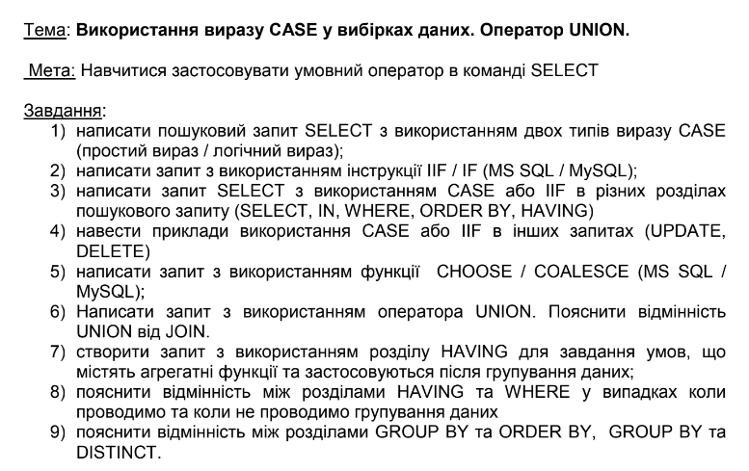

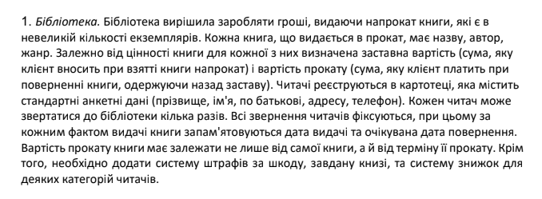

Рисунок Варіант завдання

**Результати виконання**

**написати пошуковий запит SELECT з використанням двох типів виразу CASE**

**(простий вираз / логічний вираз);**

**Скрипт:**

select B_Name, B_Count,

Case

When B_Count = 0 then 'Out of stocks'

when B_Count > 0 and B_Count < 5 then 'product is running out'

when B_Count > 5 then 'all good'

else 'Error'

end as B_Status

from library;

select B_Name, B_Count,

Case B_Count

When 0 then 'Out of stocks'

when 1 and B_Count < 5 then 'product is running out'

when 2 then 'all good'

else 'Error'

end as B_Status

from library;

**Скріни:**

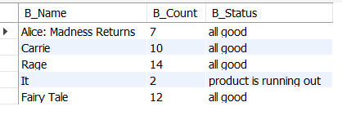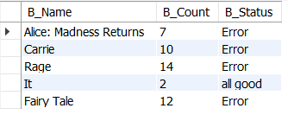

**написати запит з використанням інструкції IIF / IF (MS SQL / MySQL);**

**Скрипт:**

select B_Name, B_Cost, if(B_Cost<500,"<500",">500") as Comp from library;

**Скрін:**

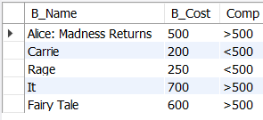

**написати запит SELECT з використанням CASE або IIF в різних розділах**

**пошукового запиту (SELECT, IN, WHERE, ORDER BY, HAVING)**

**Скрипт:**

select B_Name, B_Cost,

case

when B_Count = 0 then 'Out of stocks'

when B_Count > 0 and B_Count < 5 then 'product is running out'

when B_Count > 5 then 'all good'

else 'Error'

end as B_Status

from library

order by B_Name;

select B_Name, B_Cost,

case

when B_Count = 0 then 'Out of stocks'

when B_Count > 0 and B_Count < 5 then 'product is running out'

when B_Count > 5 then 'all good'

else 'Error'

end as B_Status

from library

where B_Cost in (500,700);

select B_Name, B_Cost, sum(B_Count),

case

when sum(B_Count) = 0 then 'Out of stocks'

when sum(B_Count) > 0 and sum(B_Count) < 5 then 'product is running out'

when sum(B_Count) > 5 then 'all good'

else 'Error'

end as B_Status

from library

group by B_Name, B_Cost

having sum(B_Count)>7;

**Скрін:**

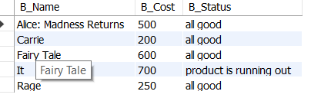 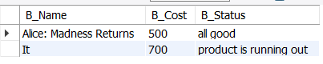

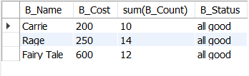

**навести приклади використання CASE або IIF в інших запитах (UPDATE,**

**DELETE)**

**Скрипт:**

Delete from library where if(B_Cost<500,1,0);

update library set B_Pledge =

case

when B_Cost > 500 then B_Pledge * 2

when B_Cost < 500 and B_Cost > 0 then B_Pledge / 2

else B_Pledge end;

**написати запит з використанням функції CHOOSE / COALESCE (MS SQL /**

**MySQL);**

**Скрипт:**

SELECT COALESCE(NULL,'SMT');

Select B_id,B_Name, B_Count, coalesce(B_Pledge, 1000) from library;

**Скрін:**

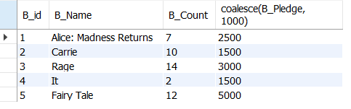

**Написати запит з використанням оператора UNION. Пояснити відмінність**

**UNION від JOIN.**

**Скрипт:**

select * from genres

union

select * from author;

**Скрін:**

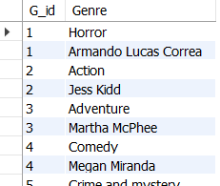

Пояснення: Join використовується для об’єднання на основі атребутів та додає горизонтально. Union використовується для об’єднання на основі кортежів таблиць та додає вертикально.